DoNews 1月2日消息（记者 薛飞），伴随着人们上网的第一入口——路由器正在发生变化，极路由、小米、百度、360、盛大等互联网企业都在纷纷推出智能路由器产品。而今天评测的小米路由器是DoNews记者在使用过极路由后的第二款产品。

小米为什么做路由器，想必是抢占互联网入口有关，因为路由器是家庭上网的第一步，而小米的智能路由器可以给玩家提供更多的插件功能、流量控制甚至于脱机下载和NAS，而未来这些将会成为构建智能家庭的重要一步。

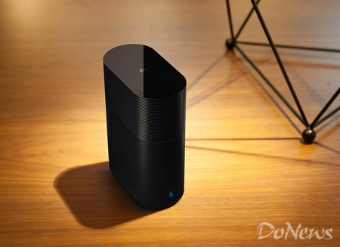

**外观**

在发布前，雷军称小米路由器为新玩具，而DoNews记者拿到的工程纪念版确实可以用“玩具”来形容，因为必须要自己动手组装，就像我们小时候玩的模型玩具，需要从无变有。

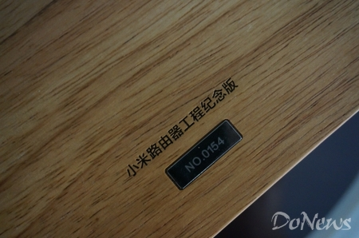

相比于传统路由器和智能路由器，小米路由器的外包装确实令人震撼，着实不小的木质包装盒，每个成功纪念版本的路由器都有专属编号。

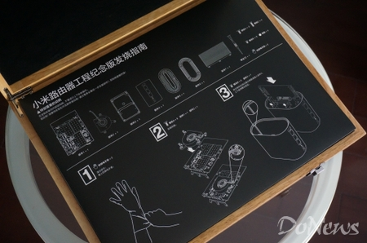

将包装盒打开就可以看到零散的部件以及设置路由器和安装路由器的指南，真正的为发烧而生，想必就要真正会自己组装。

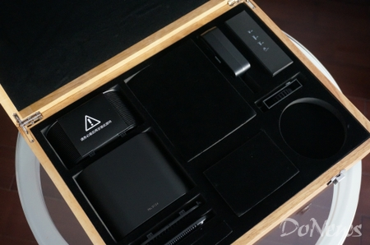

在工具盒里有防静电手套，螺丝刀及三种不同大小的螺丝钉，内置的核心主板已经是经过工厂线的组装，所以使用者其实大概的工作就是安装风扇，安装影片以及加固便可。

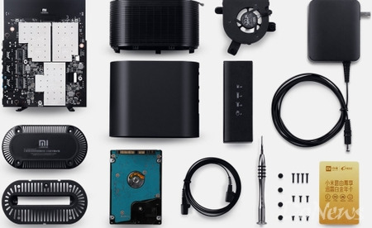

从核心主板可以看出，小米路由器支持2.4GWiFi+5GWiFi双频四天线的以及1GHz的双核处理器，以及东芝2.5英寸1TB硬盘，这块硬盘的市场价在400元左右。

通过步骤一步一步安装，并没有太大难度，组成后的小米路由器相较于其他路由器是一款可以摆放在桌子上的小部件，整体比较时尚。而在细节接口方面也配备了一个WAN口，两个网线接口以及USB2.0接口。

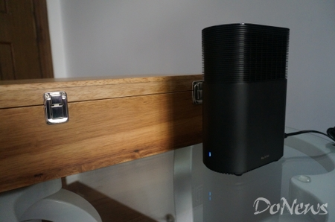

**设置**

而在设置方面，小米路由器通过连接到miwifi.com便可以接入到后台管理。小米路由器也会智能的告知使用者是否可以一键连接网络或是需要通过拨号设置。

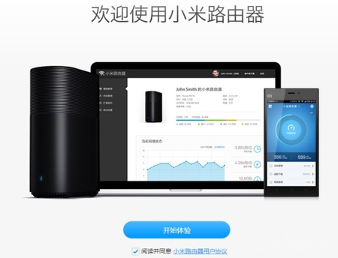

作为一款智能路由器，小米路由器目前支持的插件包括路由器云备份、迅雷云加速、共享模式、苹果商店加速、小米精彩时刻分享、路由快连、NFC自动连网以及Mac备份助手。

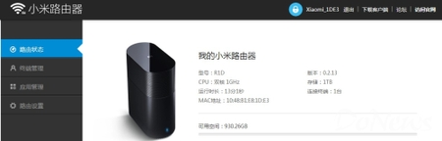

相比插件功能而言，最先提倡智能理由概念的极路由想必更加丰富，但相信以小米的发展速度，其第三方应用也会越来越多。

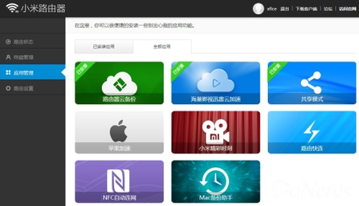

同时，极路由没有的便是小米的迅雷云加速功能，小米路由器与迅雷合作，绑定迅雷账户便可获得一年的白金会员权限。

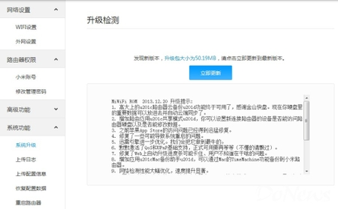

同时，1TB的硬盘也可以让小米路由器存储更多的内容，来分享给更多的使用路由器接入网络的终端设备，下面我们就来看一下实际体验。

**体验**

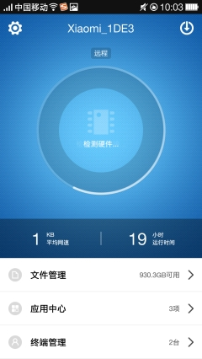

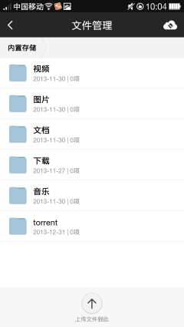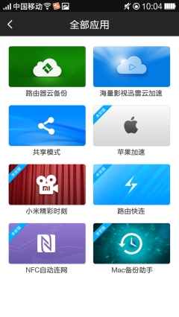

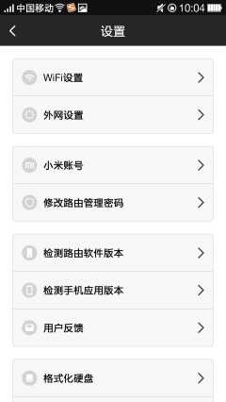

最后DoNews记者再来谈谈这款产品的具体体验，说到常规的路由器功能上，由于小米路由器支持两个频段，所以支持802.11ac的终端无线设置里除了有该路由器外，还会有该路由器5G的两个选项，这里建议两者都连接，在家中不同环境下无线会自动切换。

在穿墙能力方面，小米路由器的整体表现也与第一代极路由相类似，这里DoNews记者对比了第一代极路由和后来的极壹S，极壹S的穿透性则要更好。

实际使用，一定与端来结合，小米路由器的客户端目前涵盖了PC版、Mac版以及Android版本。Android手机客户端可以进行远程的终端管理，以及应用插件管理。

通过端，小米路由器的1TB硬盘以及迅雷功能得以实现，我们可以通过连接该WiFi的终端将视频、图片、文档、音乐、种子文件来放入小米路由的硬盘当中，借此所有连接该Wi-Fi的设备将可以共同使用这些文件。

而这种技术有个专业的名词叫做NAS，NAS是英文“Network Attached Storage”的缩写, 中文意思是“网络附加存储”。按字面简单说就是连接在网络上, 具备资料存储功能的装置，因此也称为“网络存储器”或者“网络磁盘阵列”。NAS是一种专业的网络文件存储及文件备份设备，它是基于局域网，按照 TCP/IP协议进行通信，以文件输入/输出方式进行数据传输。

同时，我们还可以将种子文件放入到小米路由器中，正比如DoNews记者现在下班回家，把一些电影的种子交付给小米路由器，便可实现再回家的途中脱机下载，到家正好便于观看。

小米路由目前还处在公测版本，在上市之后，由于小米路由支持USB拓展，仍然留下很大的拓展空间如搭配NFC、蓝牙、红外等等设备或许实现家中任何电器的控制。

用一小段话来点评就是，小米路由器除了实现目前智能路由器插件功能外，脱机下载、NAS等也会成为大家关注的重点功能。而在未来，作为家庭上网第一步的路由器将承担更多功能，或许智能家庭将离我们不远了。（完）